Carlos de la Torre-Verdejo Sola

DISEÑO DE INTERFACES WEB  03/05/2022

TAREA 8 DIW

**MEMORIA DE LA TAREA 8 DE LA ASIGNATURA DE DISEÑO DE INTERFACES WEB**

No se realiza una documentación tan extensa como en otras tareas debido a que no se pide en el enunciado de la misma, así como siendo la última tarea de la asignatura y estando en pleno periodo de exámenes y entregas finales, puede resultar más complejo y más tiempo el proceso de documentación exhaustiva de la actual tarea.

1. **Validación HTML y CSS**

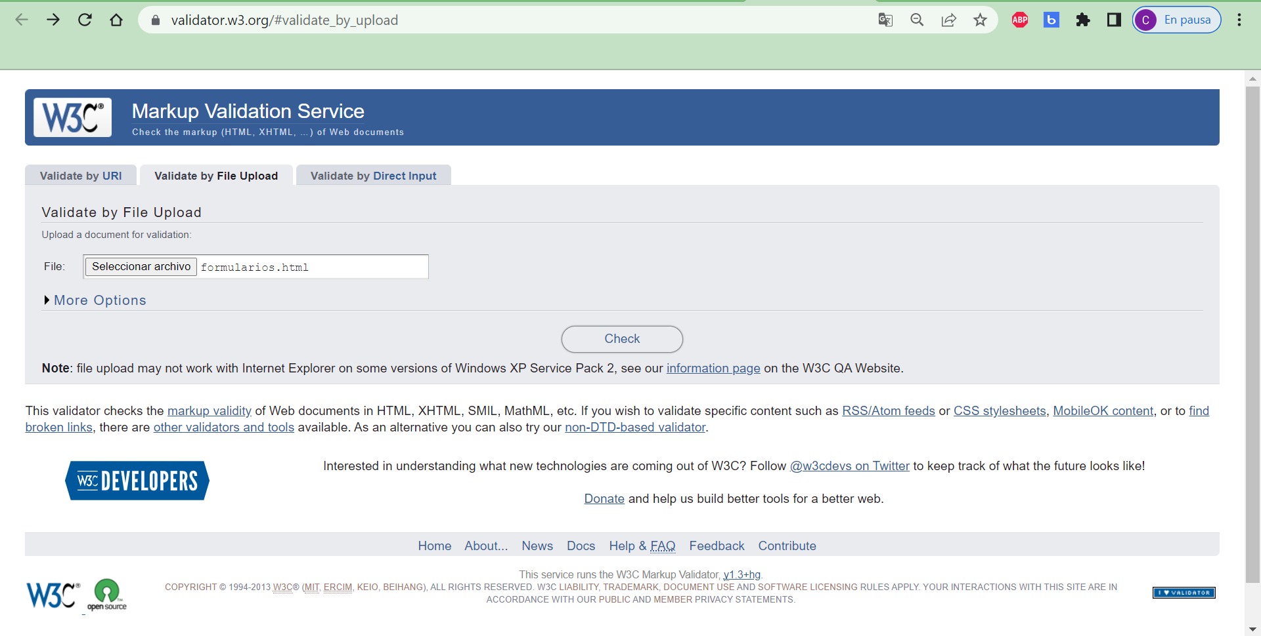

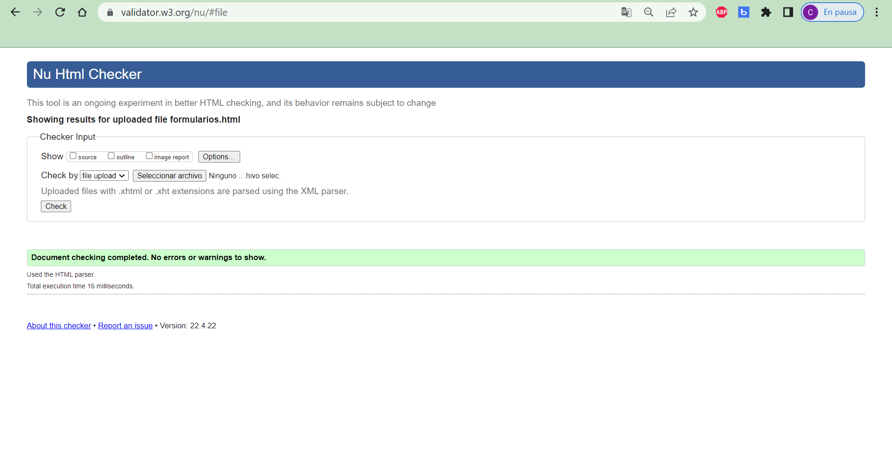

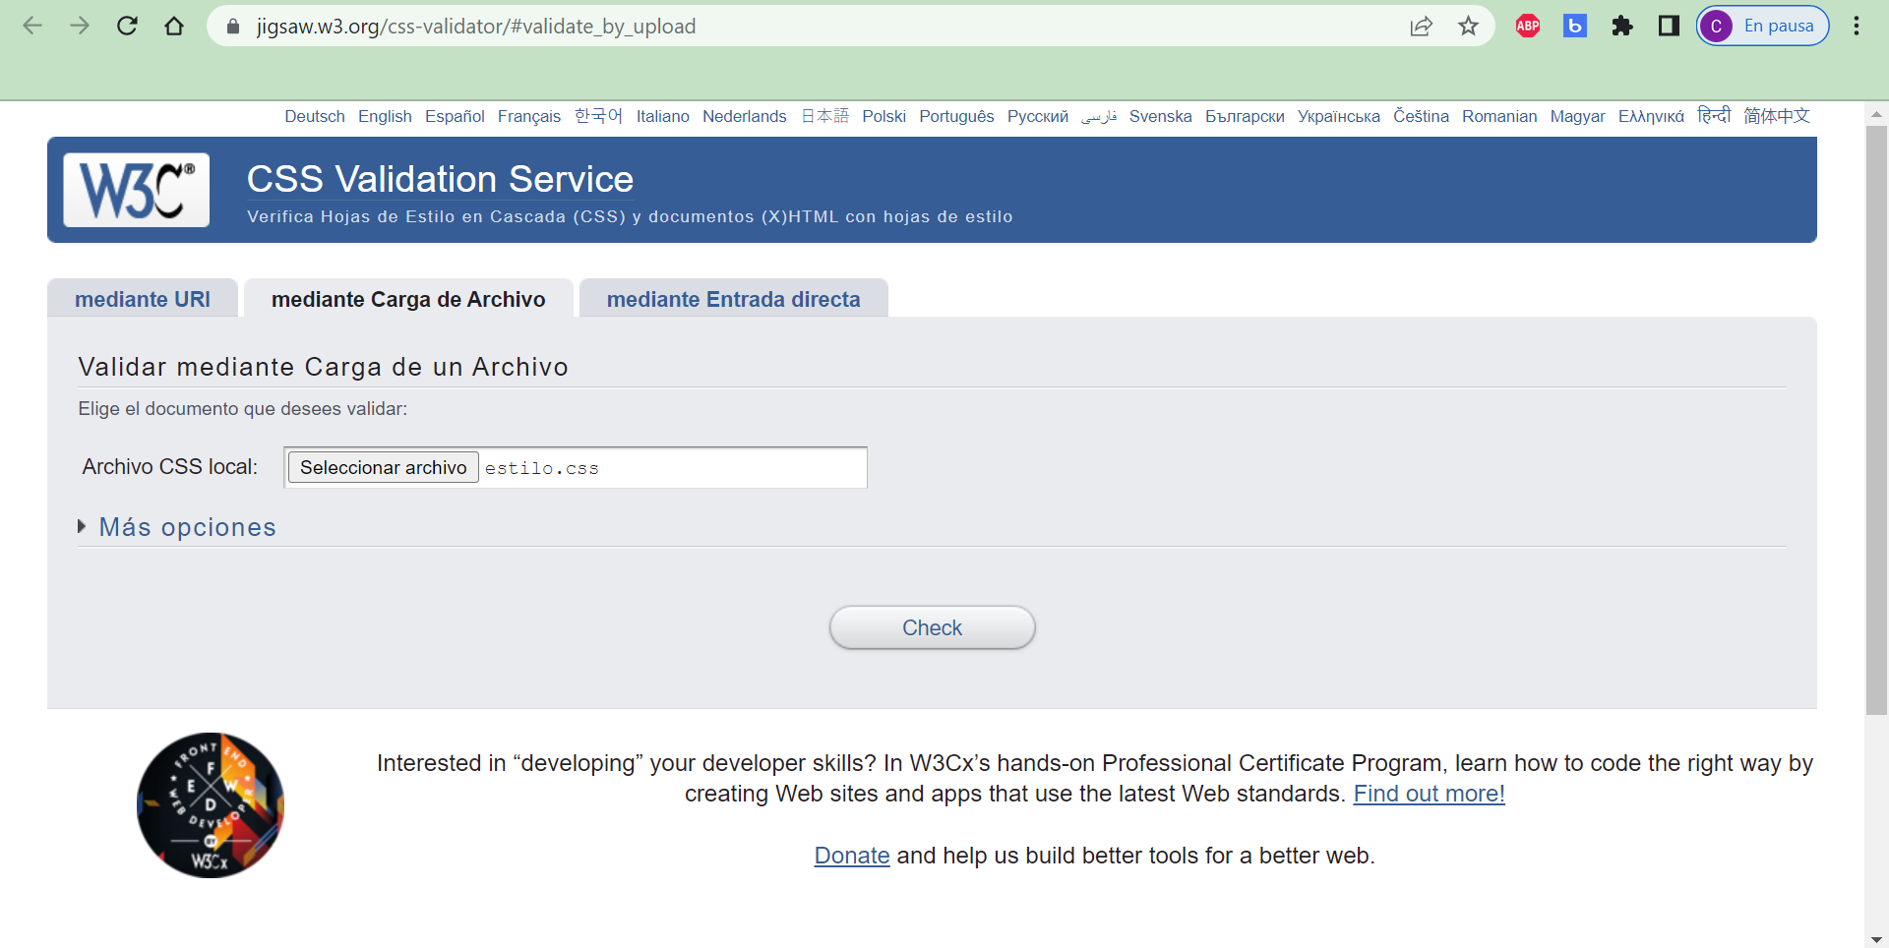

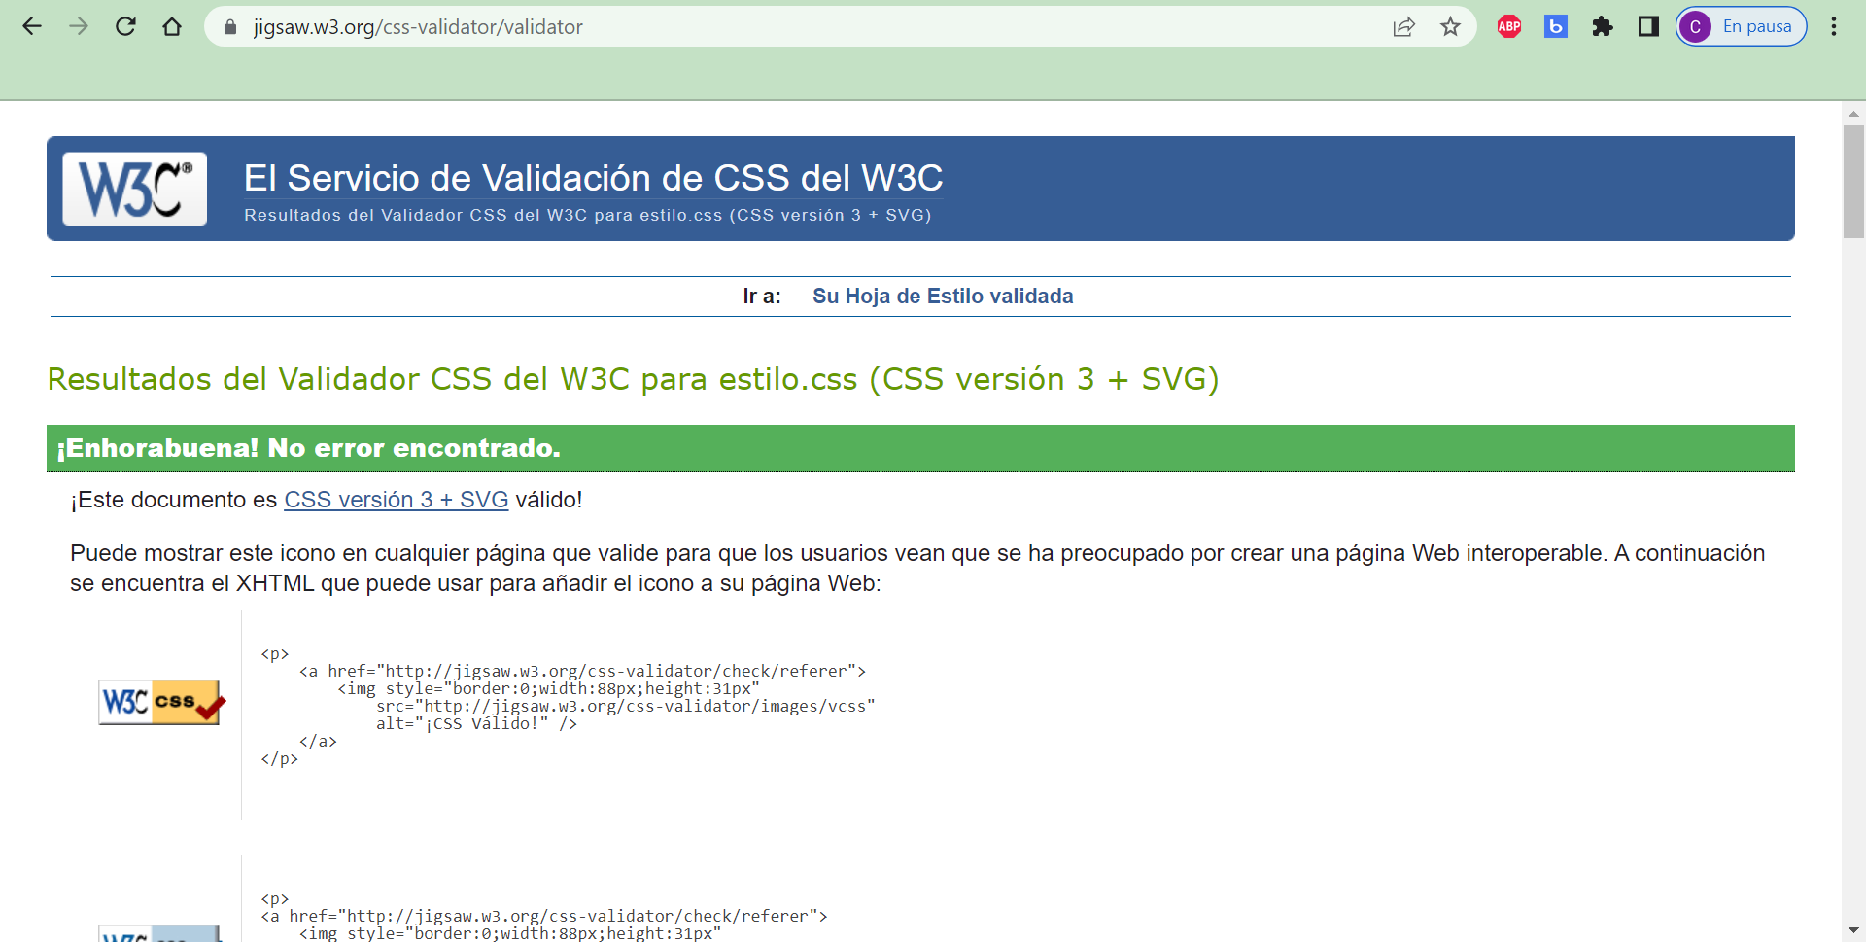

1. **Verificación de la accesibilidad**

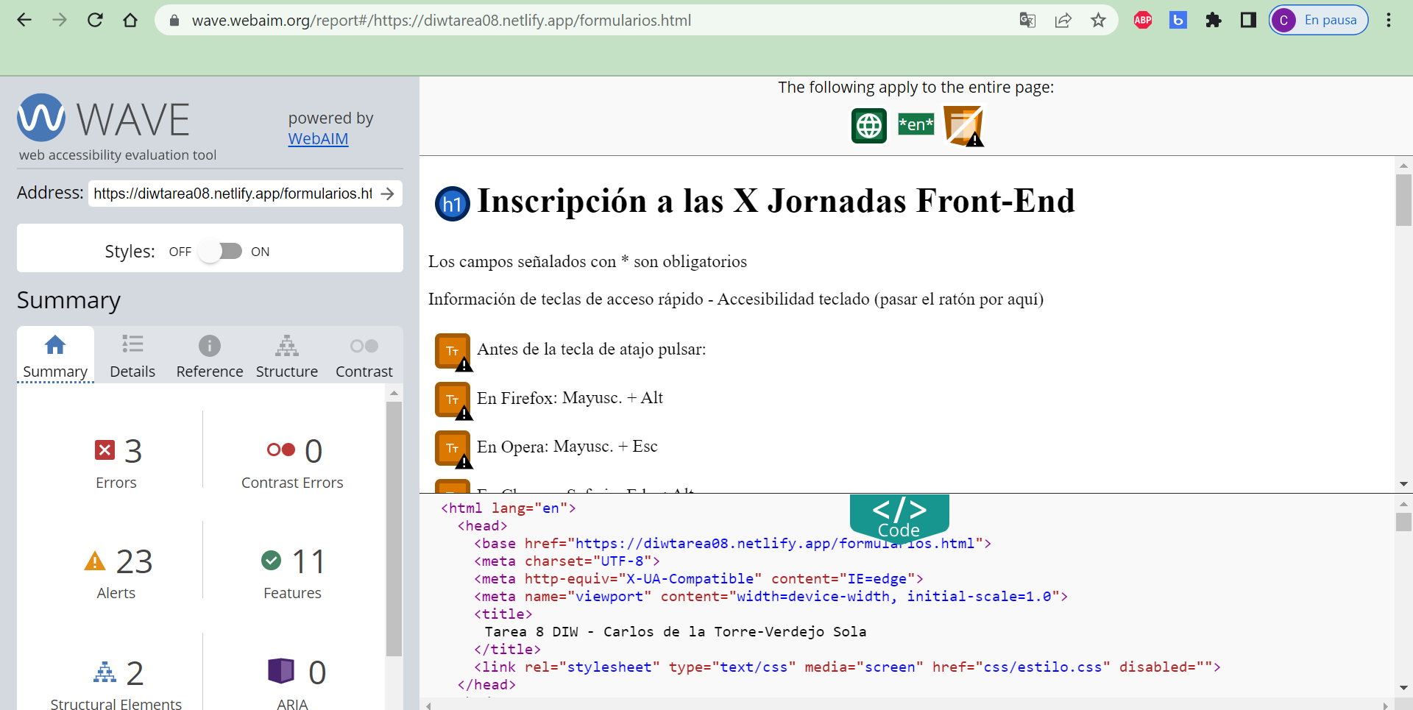

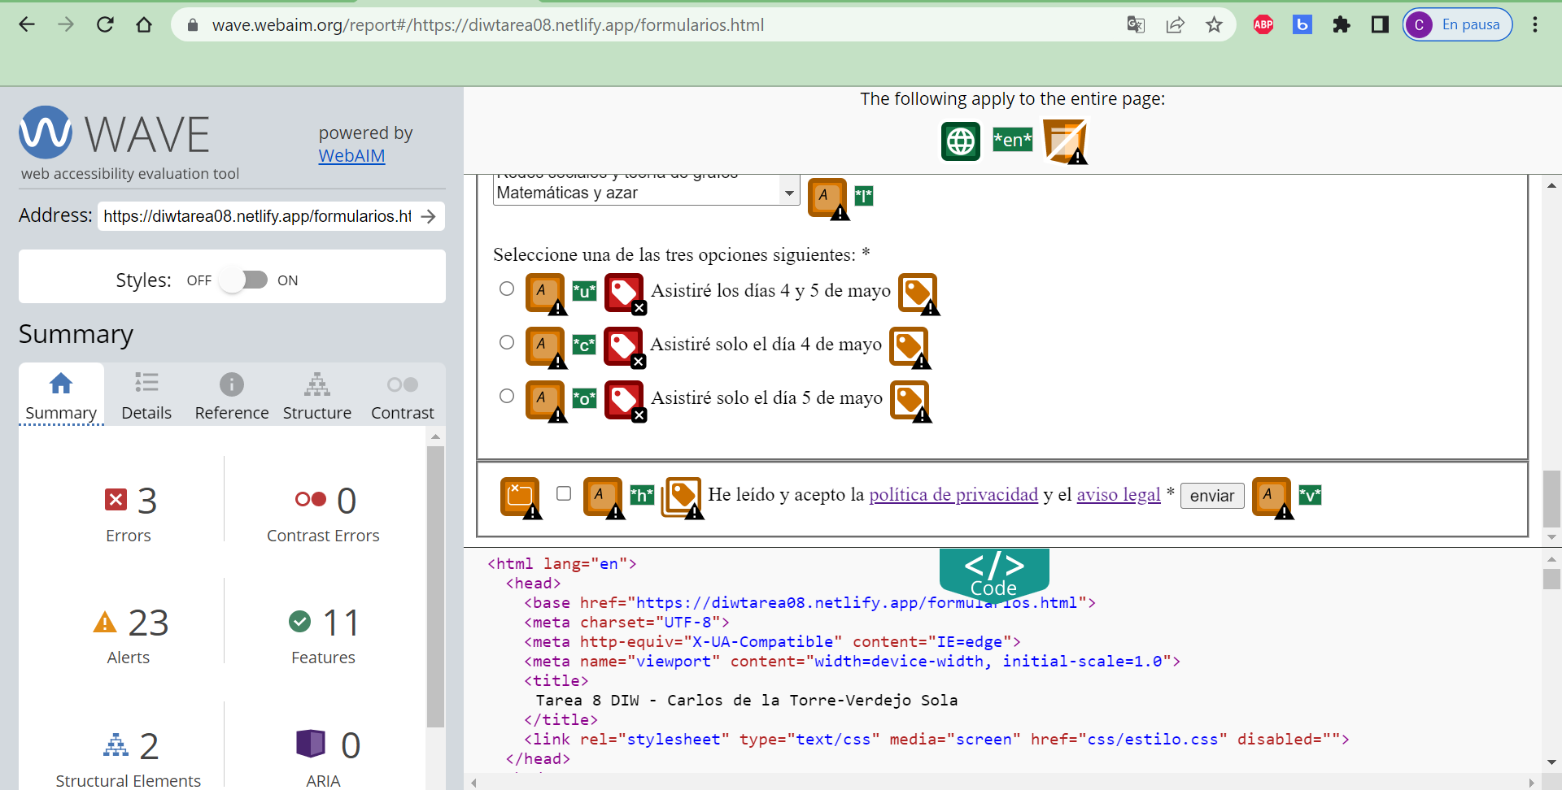

Si bien es cierto que como se puede observar en las 2 anteriores capturas de la verificación de la accesibilidad de la web es errónea, si analizamos los errores, no lo son. Los 3 errores se refieren a la inexistencia de la etiqueta label anteriormente al input de tipo radio. Pero, se sitúa esa etiqueta inmediatamente después, quedando el botón radio a la izquierda de la etiqueta label que contiene el texto de cada input. Por tanto, no lo podemos considerar errores de accesibilidad. Ligado con esto están 3 alertas que aparecen, que se dan debido a que las etiquetas label que nombramos anteriormente están huérfanas de un elemento input, pero dado que la intención es la que se explica la anterior, no podremos considerarlo un error de accesibilidad, sino una interpretación de cómo cree el verificador que se deben situar los elementos label (antes de un elemento de un formulario).

En cuanto a las demás alertas, 13 de ellas se refieren a la existencia de atributos accesskey en cada input, textfield, checkbox… y por tanto, no se entiende que se indique como alerta por parte del verificador, ya que precisamente el permitir el acceso a cada elemento del formulario desde teclado para aquellas personas con discapacidad física que no pueden hacerlo desde el ratón, son elementos de accesibilidad. Por tanto, 13 de esas 23 alertas las podríamos considerar erróneas o ni siquiera alertas.

El resto de alertas, algunas son como iguales a las anteriormente explicadas y el resto se refieren a textos muy pequeños, que es cierto que son “fallos” subsanables pero se dan en el cuadro de texto que explica los atajos de teclado rápidos y accesibles a los elementos del formulario, cuestión que se considera menor debido a que lo que persigue este cuadro de texto es explicar a personas con discapacidad física el uso del teclado para acceder a los elementos del formulario, no a personas con discapacidad visual.

1. **Enlaces al sitio web en despliegue continuo y repositorio con el código**

Enlace al sitio web en despliegue continuo Netlify: [diwtarea08.netlify.app](https://diwtarea08.netlify.app/)

Enlace al repositorio de GitHub: <https://github.com/carlosdtv/DIW_TAREA8.git>